СОГЛАСОВАНО  Президент регионального отделения  «Федерация рукопашного боя» по РБ  ________________ А.В.Работяев  «____» ______________2016г | УТВЕРЖДАЮ  Министр молодежной политики и спорта Республики Башкортостан  __________________А.И.Иванюта  «____» _______________2016г | УТВЕРЖДАЮ  Первый заместитель председателя  РОО ФСО «Динамо» РБ  ___________________Р.Г.Набиев  «____» ___________2016г
СОГЛАСОВАНО
Директор ООО «Капитал-Инвест»
_________________А.А.Хасанов
«____»________________2016года

ПОЛОЖЕНИЕ

О проведении открытого Республиканского турнира

по рукопашному бою памяти генерал-лейтенанта внутренней службы Анаса Габбасовича Хасанова.

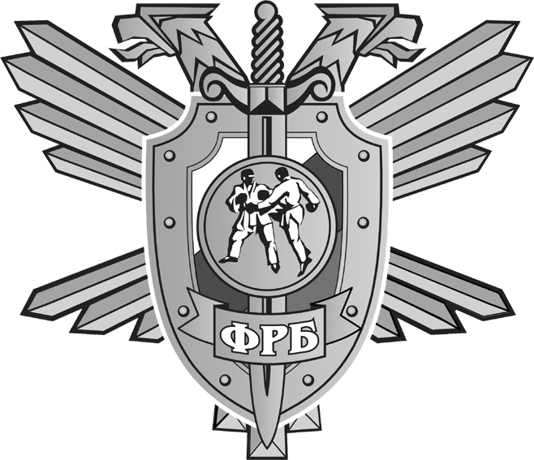

г. Уфа 2016 г.

  - Общие положения.

- Развитие и популяризация Динамовского движения и рукопашного боя как служебно-прикладного вида спорта в Республике Башкортостан.
- Повышение мастерства спортсменов.
- Воспитание спортсменов в духе патриотизма и любви к Родине.
- Определение лучших спортсменов Республики.

5. Организация досуга любителей рукопашного боя.
  - Место и сроки проведения.

Чемпионат проводится 04 ноября 2016г. в г. Уфе, в спортивной арене СДК «Динамо» РБ, по адресу: ул. К.Маркса, д.2 .
Открытие соревнований в 12.00 часов.

  - Организаторы соревнований.

Общее руководство подготовкой и проведением соревнований осуществляет Министерство молодежной политики и спорта Республики Башкортостан.
Непосредственное проведение возлагается на Федерацию рукопашного боя по РБ и судейскую коллегию, утвержденную в составе:
Главный судья соревнований – судья Республиканской категории Колесник Евгений Александрович (г. Уфа);
главный секретарь соревнований – судья I категории Громова Светлана Владимировна (г. Уфа).

  - Требования к участникам соревнований и условия допуска.

К участию в соревнованиях допускаются юноши возрастной группы 16-17 и совершеннолетние спортсмены, занимающиеся различными видами единоборств, имеющие допуск врача и защитную амуницию.
Весовые категории
Юноши 16-17 лет: до 55 кг; до 60 кг; до 65 кг; до 70 кг до 75 кг; до 80 кг; до 85 кг; св 85 кг.
Мужчины: до 60 кг; до 65 кг; до 70 кг до 75 кг; до 80 кг; до 85 кг; до 90 кг; св 90 кг.
Участники соревнований используют следующие защитные приспособления: шлем боксёрский, капу, накладки (мягкие) на голени, перчатки рукопашного боя (в весовых категориях до 75 кг – 10 унций, а свыше 75 кг – 12 унций), защитную раковину. Поединки проводятся в кимоно белого цвета.
  - Программа мероприятия.
03 ноября 2016г
с10.00ч до 18.00 ч – работа главной судейской коллегии соревнований.
04 ноября 2016г. с 9.00ч. до 10.00ч. – проводится взвешивание участников,
с 10.00ч. до11.00ч. – жеребьевка участников и судейский семинар.
в 11.00ч. – начало предварительных поединков;
в 12.00ч. – торжественное открытие соревнований;
с 16.00ч. полуфинальные и финальные поединки во весовых категориях, по окончанию награждение победителей и призеров.

VI. Условия подведения итогов.

Соревнования проводятся по олимпийской системе, в соответствии с правилами вида спорта рукопашный бой, утвержденными приказом Министерства спорта, туризма и молодежной политики РФ от 31 марта 2010 г. № 251 и дополнения к Правилам приказ Минспорта №441 от13 декабря 2013г. Третье место одно, разыгрывается между участниками, проигравшими в полуфинале.
VII. Награждение.

Победители и призеры награждаются медалями, почетными грамотами ценными призами.
VIII. Условия финансирования

Расходы, связанные с организацией и проведением соревнования несет ООО «Капитал-Инвест».
Расходы по проезду, проживанию, обеспечения питанием команд осуществляются за счет командирующих команд.

IX. Обеспечение безопасности.

В целях обеспечения безопасности участников и зрителей, соревнования разрешается проводить на спортивных сооружениях, принятых к эксплуатации государственными комиссиями, при условии наличия актов технического обследования готовности сооружения к проведению мероприятий. За обеспечение безопасности участников ответственность несут главная судейская коллегия и тренеры-представители команд.

X. Страхование участников.

Участие в соревнованиях допускается только при наличии договора (оригинала) о страховании жизни и здоровья от несчастных случаев.
Участники, не имеющие договора о страховании, к соревнованиям не допускаются.
XI. Подача заявок на участие.
Заявки на участие в соревнованиях заверяются врачом физкультурного диспансера. Предварительные заявки на участие в первенстве подаются в Организационный комитет по проведению соревнований, не позднее, чем за 7 дней до начала соревнований по электронной почте: frb-rb@mail.ru Спортсмены прибывают на взвешивание с документом, удостоверяющим личность и страховым полисом.
Основные заявки подаются на месте проведения соревнований.

Данное положение является официальным вызовом на соревнования и соглашением на использование персональных данных в соответствии с требованиями федерального закона от 27.07.2006г. №152 ФЗ «О персональных данных».
Телефоны для справок: 89659451644 – Курбатов Сергей Викторович
89177555967 – Громова Светлана Владимировна

